Разработка автоматизированной системы ухода и мониторинга жизненно важных показателей больных в медицинских учреждениях разного типа
Ляляцков Кирилл Сергеевич, ученик 11 класса;
Хоменко Наталия Валерьевна, учитель информатики высшей квалификационной категории
Муниципальное общеобразовательное автономное учреждение “Лицей №1 г. Новотроицка Оренбургской области”
В статье представлена разработка устройства, способного упростить работу персонала в медицинских учреждениях разного типа, приведены расчеты себестоимости проекта.
Ключевые слова: техника, медицина, автоматизированная система, экономическое обоснование проекта.
На сегодняшний день в России более 10 миллионов больных, неспособных к самостоятельному передвижению, болезни которых являются пожизненными или временными. Но, несмотря на это, квалифицированный патронажный уход подавляющее большинство из этих людей не получает.
В связи с этим возникает потребность в улучшении качества ухода за больными путем разработки автоматизированной системы ухода и мониторинга жизненно важных показателей больных для медицинских учреждений (сокращенно АСУиМЖВПБ). Также эта система может использоваться и в домашних условиях, так как с управлением и настройкой справится человек, не имеющий медицинского образования [1].
Система состоит из двух блоков: блок больного и блок врача. Связь между пациентом и врачом осуществляется через мобильное приложение. В работе имеются и другие подсистемы и функции, но они являются второстепенными, поэтому в данной статье не рассматриваются.
Блок больного (рис. 1) – это небольшое устройство, которое находится рядом с кроватью больного. Оно осуществляет сбор показателей пациента, при помощи датчика, который проводит неинвазивный анализ [2]. Датчик подключается к блоку при помощи специального разъема. Помимо того, посредствам этого блока осуществляется подача воды и обдув воздухом подходящей температуры, это происходит при помощи специально разработанного пульта управления (рис. 2), на котором имеются соответствующие надписи, в том числе шрифтом Брайля. Пульт подключается к блоку при помощи специального разъема. В качестве второстепенных функций можно отметить возможность отслеживать относительную температуру и влажность в помещении.
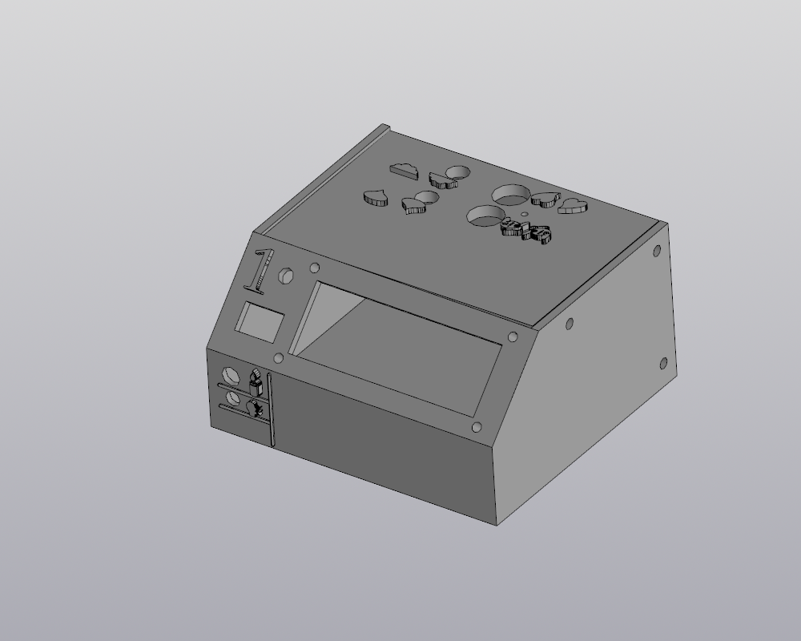
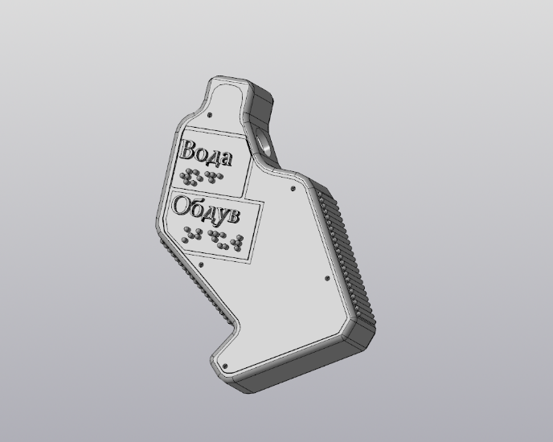
Блок врача представляет собой приспособление, которое выступает в роли связующего звена между доктором и блоком пациента. Посредством радиосвязи и Bluetooth-соединения данные выводятся в приложение на смартфон врача. Далее врач может проанализировать полученные показатели.
Рис. 1. Блок пациента
Рис. 2. Пульт управления
Система включает в себя мобильное приложение, оно исполняет роль сигнализатора и монитора данных пациентов. В случае снижения показателей ниже нормы, врач получает на смартфон уведомление, которое позволит ему своевременно отреагировать на экстренную ситуацию. В приложении имеется подробная инструкция по эксплуатации всей системы.
Принцип работы заключается в следующем: рядом с пациентом располагается соответствующий блок (рис. 1), который измеряет уровень кислорода в крови, пульс, а также температуру тела. Все измерения производятся с помощью цифрового датчика пульса и SpO2, MAX30102, его главным преимуществом является неинвазивное получение показателей пациента. Сам измеритель крепится к пальцу. Вместе с тем на дисплей, вмонтированный в блок, выводятся показания температуры и влажности в помещении. Также рядом с пациентом находится пульт управления (рис. 2), с помощью которого больной может воспользоваться такими функциями, как экстренный вызов врача, пополнение организма водой, а также охлаждение (нагревание) помещения, в котором находится пациент. Имеется также второй блок, который связывает смартфон врача и блок пациента. С помощью него врач получает на свой смартфон показатели больного.
В рамках проделанной работы был произведен расчет себестоимости всей системы, который представлен в таблицах (табл. 1). Исходя из данных, представленных в таблице, можно сделать вывод, что система находится в дешевом ценовом сегменте. Это в свою очередь позволяет снизить итоговую стоимость производства.
Разработка системы в данной работе определяется тем, что способствует более быстрому реагированию на чрезвычайные ситуации, которые нередко влекут за собой летальный исход. Кроме этого автоматизация процесса медицинской деятельности упрощает работу всего медицинского персонала. И, следствием чего является повышение эффективности медицинской деятельности в целом [3].
Хотелось бы также отметить неоценимую важность системы в диагностике и мониторинге такого заболевания, как коронавирусная инфекция, которая влечет за собой большое количество летальных исходов. АСУиМЖВПБ имеет возможность снижения контакта врача и пациента до минимума, что позволяет уменьшить риски распространения инфекции в несколько раз.
Блок пациента
№ | Наименование | Цена, руб. | Кол-во, шт. | Стоимость, руб.
1 | LCD1602 Символьный дисплей 16x2 | 200 | 1 | 200
2 | Аккумулятор типа 18650 | 450 | 4 | 1800
3 | Блок питания | 1000 | 1 | 1000
4 | Датчик температуры влажности на базе DHT11 | 215 | 1 | 215
5 | Кнопочный переключатель (без фиксации) | 70 | 2 | 140
6 | Кнопочный переключатель (с фиксацией) | 35 | 2 | 70
7 | Корпус блока (изготовление осуществляется при помощи технологий 3D-печати) | 216 | 1 | 216
8 | Корпус пульта управление (изготовление осуществляется при помощи технологий 3D-печати) | 75 | 1 | 75
9 | Крепёжный элемент | 1 | 16 | 16
10 | Пара электрических соединителей | 45 | 8 | 360
11 | Плата микроконтроллер STM32F103C8T6 ARMSTM32 | 500 | 1 | 500
12 | Плата устройства (изготовление осуществляется при помощи фрезерования) | 117 | 1 | 117
13 | Радио модуль NRF24l01+ | 350 | 1 | 350
14 | Резистор | 2 | 5 | 10
15 | Резистор переменного тока (потенциометр) | 75 | 1 | 75
16 | Светодиод GNL-3012ED | 10 | 3 | 30
17 | Система обдува | 345 | 1 | 345
18 | Система подачи воды | 477 | 1 | 477
19 | Транзистор BC857 | 7 | 2 | 14
20 | Цифровой датчик пульса и SpO2, MAX30102 | 500 | 1 | 500
ИТОГО: 6509
Блок врача
1 | Плата микроконтроллер STM32F103C8T6 ARMSTM32 | 500 | 1 | 500
2 | HC-06, Модуль Bluetooth для беспроводного управления | 385 | 1 | 385
3 | Радио модуль NRF24l01+ | 350 | 1 | 350
4 | Аккумулятор типа 18650 | 450 | 2 | 900
5 | Крепёжный элемент | 1 | 12 | 12
6 | Кнопочный переключатель (с фиксацией) | 35 | 1 | 35
7 | Корпус блока (изготовление осуществляется при помощи технологий 3D-печати) | 140 | 1 | 140
8 | Плата устройства (изготовление осуществляется при помощи фрезерования) | 112 | 1 | 112
9 | Пара электрических соединителей | 60 | 2 | 120
10 | Светодиод GNL-3012ED | 10 | 2 | 20
ИТОГО: 2574
ВСЕГО: 9083
Табл. 1. Расчет себестоимости системы
Литература:
- Альтшуллер Г. Найти идею: Введение в ТРИЗ — теорию решения изобретательских задач / Генрих Альтшуллер. — 11-е изд. — М.: Альпина Паблишер, 2021. — 402 с.
- Илясов Л.В. Биомедицинская измерительная техника: Учеб. Пособие для вузов / Л.В Илясов. — М.:Высш. шк., 2007. — 342 с.: ил.
- Филист, С. А. Изготовление биотехнических и медицинских аппаратов и систем: учебное пособие для среднего профессионального образования / С. А. Филист, О. В. Шаталова. — 2-е изд., перераб. и доп. — Москва: Издательство Юрайт, 2019. — 309 с.

